Отчёт по лабораторной работе №3

Написание отчета в Markdown

Тагиев Павел Фаикович

Содержание

# 1 Цель работы

Научиться оформлять отчеты с помощью легковесного языка разметки Markdown.

# 2 Задание

* Продемонстрировать процесс создания отчета по лабораторной работе №2 в формате Markdown.
* Предоставить отчет в трех форматах: pdf, docx и md.

# 3 Теоретическое введение

## 3.1 Базовые сведения о Markdown

Чтобы создать заголовок, используется знак #, например:

# This is heading 1  
## This is heading 2  
### This is heading 3  
#### This is heading 4

Чтобы задать для текста полужирное начертание, заключите его в двойный звездочки:

**bold**

Чтобы задать тексту курсивное начертание, зкалючите его в одинарные звездочки:

*italic*

Чтобы задать для текста полужирное и курсивное начертнаие, зключите его в тройные звездочки:

***bold and italic***

Для цитирования используется знак >:

> Lorem ipsum dolor sit amet, consectetur adipiscing elit, sed do   
eiusmod tempor incididunt ut labore et dolore magna aliqua.

Неупорядоченный список создается с помощью звездочек и тире:

- List item 1  
- List item 2  
- List item 3

Чтобы вложить один список в другой используется отступ:

- List item 1  
 - List item A  
 - List item B  
- List item 2

Упорядоченный список создается с помощью цифр:

1. First  
2. Second  
3. Third

Вложенный упорядоченный список создается по аналогии с неупрядоченным, т.е. нужно просто добавить отступы. Встроенные ссылки создаются так:

[link text](file_name_or_url)

Создать блок кода в markdown можно с помощью следующего синтаксиса:

```cpp  
std::cout << "Hi!" << std::endl;  
```

Верхние и нижние индексы:

H20 записывается как: H~2~0

210 записывается как: 2^10^

Внутритекстовые формулы записываются аналогично формулам LaTeX. Например, формула $\sin^{2}\left(x\right)+\cos^{2}\left(x\right)=1$ будет записана так:

$\sin^2(x) + \cos^2(x) = 1$

Подробнее можно познакомиться с синтаксисом Markdown например в [1,2]

## 3.2 Обработка Markdown

Для обработки Markdown мы используем pandoc,pandoc-crossref и texlive. Все эти пакеты были установлены в лаборатороной работе №1. Чтобы преобразовать Markdown файл например в pdf можно использовать такую команду:

pandoc <file_name>.md -o <file_name>.pdf

# 4 Выполнение лабораторной работы

## 4.1 Установка vs code

Для редактирования текстовых файлов я использую vs code, так как ее нет в стандартных репозиториях, установка немного отличается от привычной. Подбробнее можно ознакомится с этим процессом в [3].

## 4.2 Изменение преамбулы

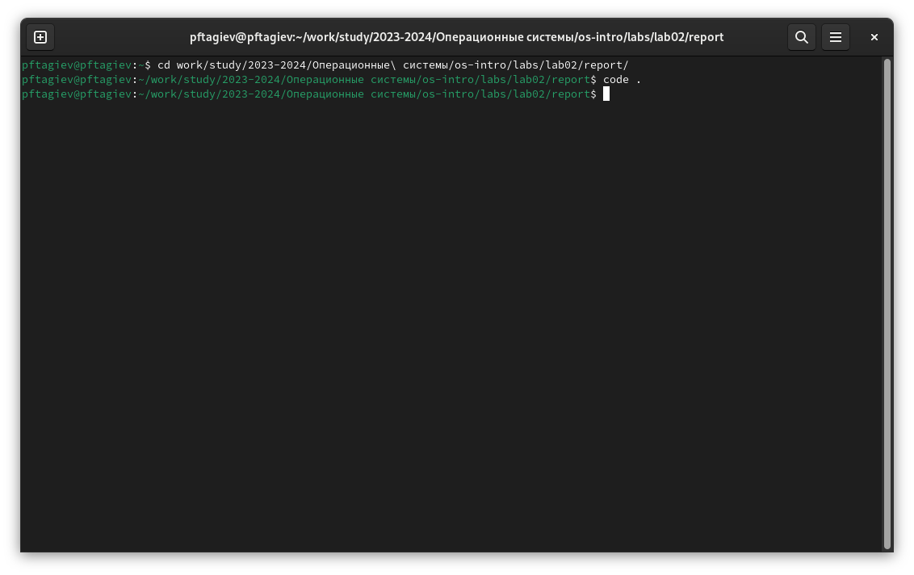

Рис. 1: Запуск vs code

Перейдем в рабочую папку, и запустим vs code (рис. 1).

Изменим значеня ***title***, ***subtitle*** и ***author*** под себя. Также отлючим генерацию списка таблиц так как они не использовались (рис. 2).

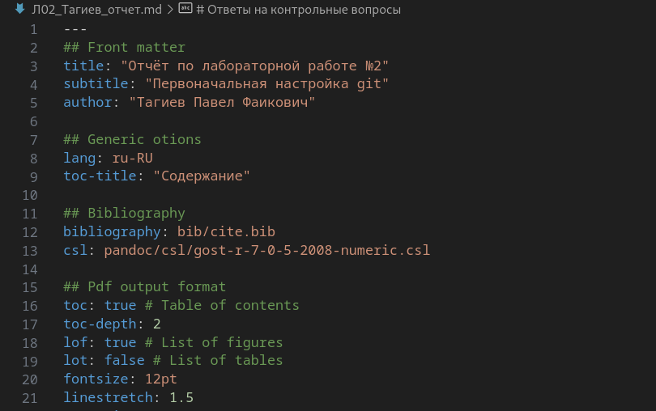

Рис. 2: Изменение преамбулы

## 4.3 Добавление и использование картинок

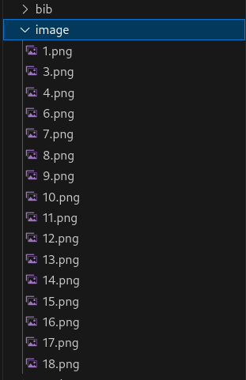

Рис. 3: Добавление картинок

Добавим картинки в папку image/, чтобы соответствовать шаблону (рис. 3). Вставку картинок и использование перекрестных ссылок можно увидеть на рис. 4.

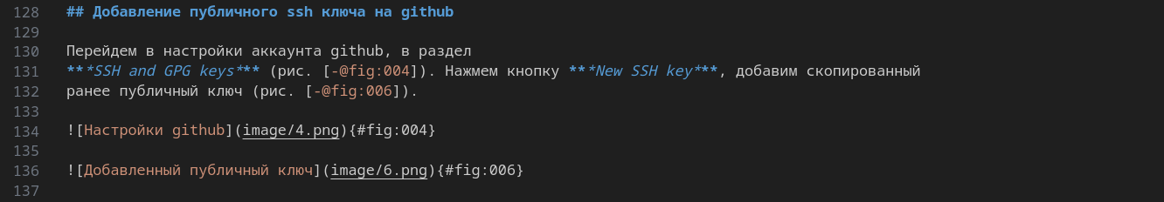

Рис. 4: Использование картинок

## 4.4 Добавление и использование источников

Откроем файл cite.bib в папке bib/, и добавим свои источники (рис. 5). Пример их использования можно увидеть на рис. 6.

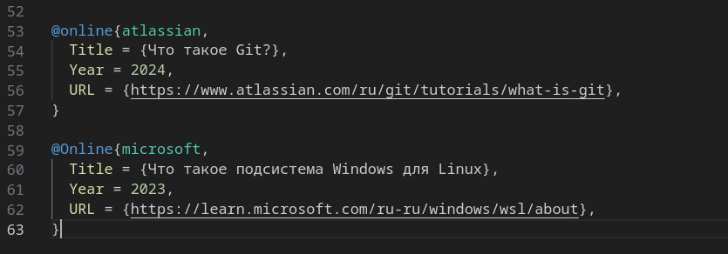

Рис. 5: Добавление источников

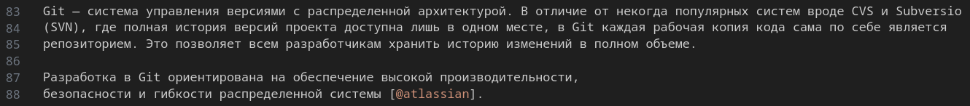

Рис. 6: Использование источников

## 4.5 Обработка Markdown и отправка в удаленный репозиторий.

В шаблоне лаборатороных работ имеется написаный за нас Makefile. Запустим его написав в терминале make и нажав **Enter** (рис. 7). После в папке отчета лаборатороной работы появятся файлы .pdf и .docx (рис. 8). Добавим все файлы в индекс, сделаем коммит и отправим изменения в удаленный репозиторий (рис. 7).

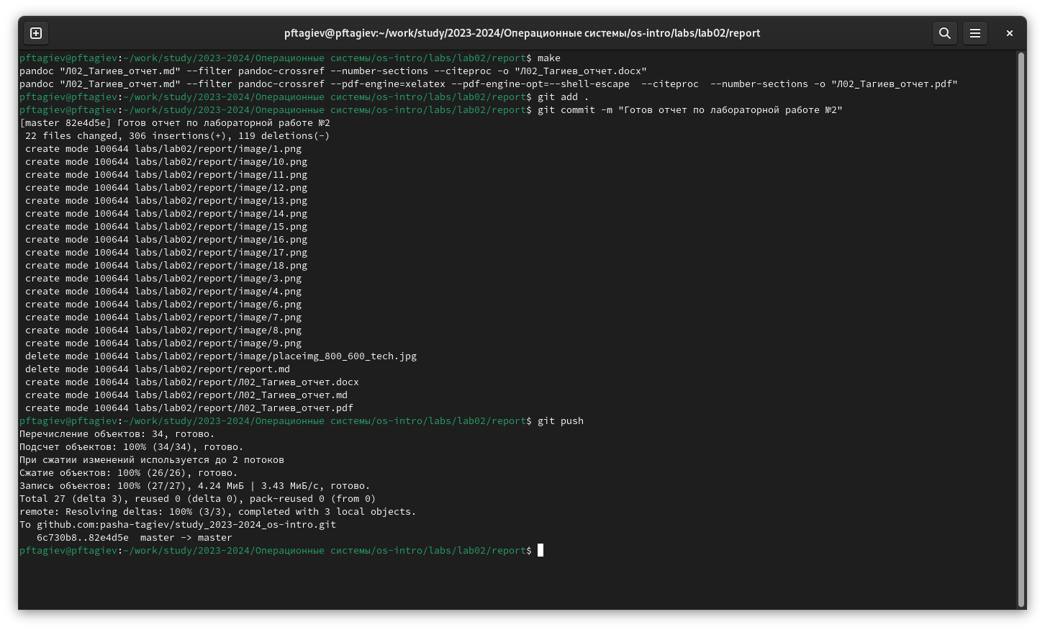

Рис. 7: Обработка и отправка

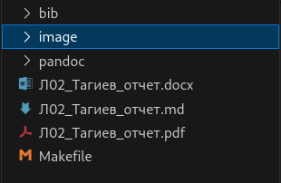

Рис. 8: Файлы .docx и .pdf

# 5 Выводы

Мы познакомились с языком разметки Markdown. Разобрались с различными его аспектами, такими как вставка картинок, заполнение библиографии и генерация других форматов из Markdown файла.

# Список литературы

1. Кулябов. Операционные системы. Москва: РУДН, 2016. 118 с.

2. Markdown Cheat Sheet [Электронный ресурс]. 2024. URL: <https://www.markdownguide.org/cheat-sheet/>.

3. Visual Studio Code on Linux [Электронный ресурс]. 2024. URL: <https://code.visualstudio.com/docs/setup/linux#_rhel-fedora-and-centos-based-distributions>.